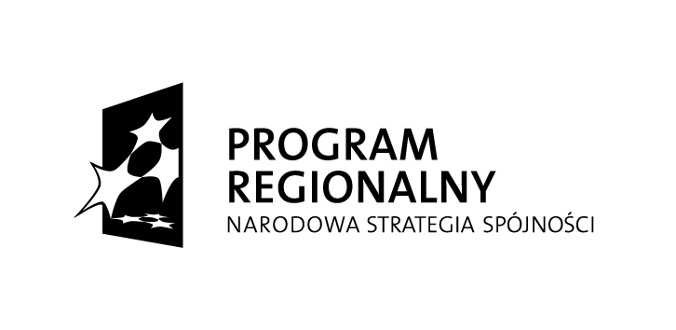
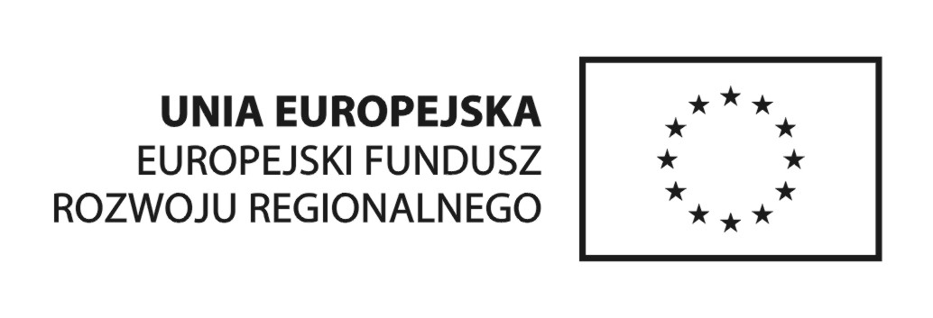


Projekt współfinansowany przez Unię Europejską ze środków Europejskiego Funduszu Rozwoju Regionalnego
w ramach Regionalnego Programu Operacyjnego Województwa Opolskiego na lata 2007-2013
„Inwestujemy w Twoją przyszłość”
Nazwa projektu: W Opolu wszystko gra
Nr umowy: RPOP.01.04.02-16-006/13-00

Opole, 21.05.2014 r.
BP.0540.2.5.2014

ZAPYTANIE O CENĘ

Zapraszamy do składania ofert na promocję akcji „Zostań Gwiazdą Festiwalu” na oficjalnym profilu Miasta Opola na Facebooku podczas 51. Krajowego Festiwalu Polskiej Piosenki.

Celem projektu „W Opolu wszystko gra” jest wzrost znaczenia Krajowego Festiwalu Polskiej Piosenki jako regionalnego produktu turystycznego, jak też komplementarnie powiązanych z nim marek, tj. Amfiteatru Tysiąclecia i Miasta Opole jako stolicy polskiej piosenki.

I. Nazwa Zamawiającego:
Miasto Opole
Rynek Ratusz
45-015 Opole
NIP: 754-300-99-77

II. Przedmiot zamówienia:
- opracowanie, kreacja i obsługa kampanii reklamowych na platformie Facebook
w okresie trwania akcji „Zostań Gwiazda Festiwalu“,
- grupa docelowa reklamy fanpage'a Miasta Opola: minimum (sześćdziesiąt tysięcy osób - Opole i okolice),
- uzyskanie łącznie minimum 2000 kliknięć w reklamy i/lub zdarzenia sponsorowane odsyłające do oficjalnego fanpage’a miasta Opola na Facebook’u potwierdzone raportem oraz screenami kampanii reklamowej. Do uzyskania wyniku należy wykorzystać minimum 6 wersji kampanii reklamy targetowanej na Facebook'u (po 6 różnych kreacji reklamy przypadających na każdą kampanię); istotne jest by kampanie promowały zarówno Opole w ramach projektu „W Opolu wszystko gra” jak również akcję oraz aplikację, w której będą publikowane zdjęcia z akcji.
III. Wymagania względem oferenta:

O udzielenie zamówienia mogą ubiegać się wykonawcy, którzy spełniają następujące warunki :

- Posiadają uprawnienia do wykonywania określonej działalności lub czynności, jeśli ustawy nakładają obowiązek posiadania takich uprawnień oraz prowadzą działalność gospodarczą w zakresie objętym niniejszym zamówieniem.
- Posiadają niezbędną wiedzę i doświadczenie oraz potencjał techniczny, a także dysponują osobami zdolnymi do wykonania całości usługi zgodnie
z przedmiotem zamówienia.

- Termin składania ofert :
do 23 maja 2014 r. (włącznie) na adres poczty elektronicznej: bp@um.opole.pl

- Termin wykonania przedmiotu zapytania :
2-9 czerwca 2014 r.

- Szczegółowe informacje ws. zapytania o cenę :
Dostępne są w Biurze Promocji, kontakt - tel. 77 54 11 503, lub pytania można kierować na adres poczty bp@um.opole.pl

- Kryteria oceny i wyboru oferty :

Zamawiający dokona wyboru Wykonawcy, którego oferta spełnia kryteria określone w zapytaniu ofertowym oraz została uznana za najkorzystniejszą według przyjętych kryteriów oceny ofert.

Wybór oferty dokonany zostanie na podstawie ceny.
Cena brutto – 100 %

- Informacje dotyczące wyboru najkorzystniejszej oferty.
O wyborze najkorzystniejszej oferty Zamawiający zawiadomi podmiot, którego oferta została wybrana nie później niż w terminie 2 dni roboczych od daty terminu końcowego składania ofert.
Zamawiający zastrzega sobie wyłączny wpływ na treść zamawianych informacji.

